Алгоритм решения задач по цитологии при подготовке к ЕГЭ
Чевычалова Маринэ Эдуардовна, учитель биологии,
ЛГ МАОУ «Средняя общеобразовательная школа №5»

Для решения задач по цитологии необходимо очень хорошо понимать биологический смысл всех процессов, протекающих в клетке (метаболизм, деление), последовательность их этапов и фаз. А также знать особенности строения нуклеиновых кислот, их свойства и функции; свойства генетического кода, уметь пользоваться таблицей генетического кода. Ещё очень важно правильно оформлять решение задачи, отвечать на все вопросы и комментировать полученные результаты.
Задания 27 проверяют умения применять знания по цитологии при решении задач с использованием таблицы генетического кода, определять хромосомный набор клеток гаметофита и спорофита у растений, число хромосом и молекул ДНК в разных фазах деления клетки. От выпускника требуется решать задачи на заданную тему, обосновывать ход решения и объяснять полученные результаты.
Задания 27 предполагают чёткую структуру ответа и оцениваются максимально в 3 балла при наличии трёх или четырёх элементов. Такие задания содержат закрытый ряд требований («Правильный ответ должен содержать следующие позиции»). Все приведённые в эталоне ответа элементы значимы и не имеют альтернативных вариантов. В листе ответа выпускник должен представить ход решения задачи с комментариями и объяснениями, без которых невозможно получить полный ответ.
С целью коррекции знаний учащихся по теме «Реализация наследственной информации в клетке» и повышения качества решения задания № 27 «Генетический код и матричный синтез», в рамках подготовки обучающихся к ЕГЭ я составила и применяю алгоритм, который включает как теоретическую часть: общие правила и схему процессинга тРНК, так и практическую: алгоритм решения четырёх типов задач по указанной теме с пояснением к решению.
Общие правила матричного синтеза в клетке

1) ДНК _{смысловая (кодирующая)}: 5’- ____________________________ -3’  ДНК _{транскрибируемая (матричная)}: 3’- ____________________________ -5’ | Комплементарные цепи НК антипараллельны, 5’ концу в одной цепи соответствует 3’ конец другой*
2)ДНК _{транскрибируемая (матричная)}: 3’- ____________________________ -5’  иРНК: 5’- ____________________________ -3’  тРНК: 5’- ____________________________ -3’ | Все виды РНК синтезируюся на ДНК-матрице (ДНКтр). Синтез нуклеиновых кислот начинается с 5’ конца
3) тРНК: 5’- ____________________________ -3’ | В условии запись одиночных цепей НК идет от 5’ конца к 3’ концу
4) ДНК: АТЦ ГГЦ  тРНК: АУЦ ГГЦ | Антикодон тРНК комплементарен кодону иРНК, НЕкомплементарен кодону ДНК (задание №3)
5) Кодон иРНК: 5’- ____________________________ -3’  Антикодоны тРНК: 3’- ___ -5’, 3’- ___ -5’, 3’- ___ -5’ | Кодон иРНК и антикодон тРНК спариваются антипараллельно.
6) РНК _{вирусная} = ДНКсм: 5’- ____________________________ -3’  ДНКтр: 3’- ____________________________ -5’ | При заражении клетки вирус создаёт ДНК-копию своего генома (РНК) и встраивает её в геном клетки-мишени. Цепь, комплементарная вирусной РНК, служит матрицей для синтеза иРНК, следовательно, это транскрибируемая цепь ДНК
*5’ и 3’ обозначают сооветствующие атомы углерода в моносахаридах нуклеотидов (иное название этих точек ОН - конец и Р-конец)

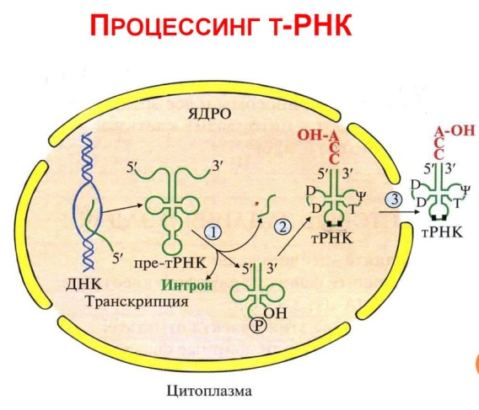Рис.1 | 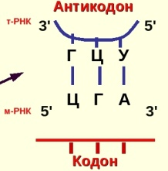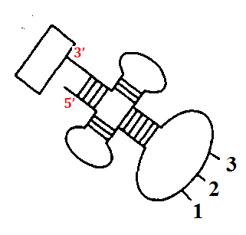  Рис.2 | 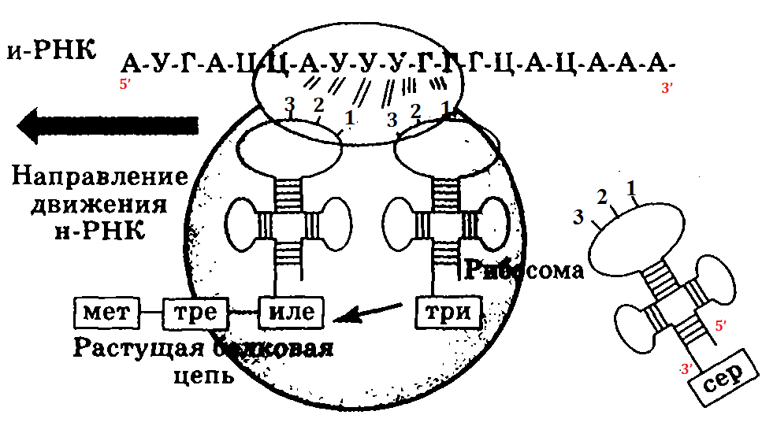  Рис. 3

Алгоритм решения задач на матричный синтез (задание № 27)
Задача 1. Молекулы т-РНК, несущие соответствующие антикодоны, входят в рибосому в следующем порядке: ААУ, УГА, АУГ, АГУ, ГГЦ. Определите последовательность нуклеотидов смысловой и транскрибируемой цепей ДНК, иРНК и аминокислот в молекуле синтезируемого фрагмента белка. Ответ поясните. При выполнении задания учитывайте, что антикодоны тРНК антипараллельны кодонам иРНК
Дано: тРНК: 5’- ААУ -3’  Решение: 1) тРНК: 3’- УАА -5’ (в обратном порядке)  иРНК: 5’- АУУ -3’ | Пояснение:  1) Т.к. иРНК и тРНК антипараллельны, сначала записываем тРНК от 3’ конца к 5’ концу, затем по антикодонам тРНК по принципу комплементарности определяем иРНК
2) ДНКсм: 5’- АТТ -3’  ДНК тр: 3’- ТАА -5’ (определяем первой) | 2) на основе иРНК по принципу комплементарности определяем ДНКтр, по ДНКтр найдём ДНКсм.  При наличии в ответе только одной цепи ДНК 1балл незасчитывается
3) аминокислота: иле | 3) по иРНК по таблице генетического кода определяем аминокислоту

Задача 2. Известно, что все виды РНК синтезируются на ДНК- матрице. Фрагмент молекулы ДНК, на которой синтезируется участок центральной петли тРНК, имеет следующую последовательность нуклеотидов (нижняя цепь — матричная): 5’-ЦГААГГТГАЦААТГТ-3’
3’-ГЦТТЦЦАЦТГТТАЦА-5’
Установите нуклеотидную последовательность участка тРНК, который синтезируется на данном фрагменте и определите аминокислоту, которую будет переносить эта тРНК в процессе биосинтеза белка, если третий триплет с 5ʹ конца соответствует антикодону тРНК. Ответ поясните.
Дано: ДНКсм: 5’- ЦГААГГТГА-3’  ДНКтр: 3’- ГЦТ ТЦЦ АЦТ -5’  Решение 1) тРНК: 5’- ЦГААГГУГА-3’ | Пояснение:  1) По ДНКтр, по принципу комплементарности определяем тРНК, которая синтезируется на ДНК-матрице
2) тРНК: 3’-АГУ- 5 (в обратном порядке)  иРНК: 5'-УЦА-3' | 2) Для определения иРНК сначала записываем тРНК в обратном порядке и определяем кодон иРНК, комплементарный антикодону тРНК
3) аминокислота: Сер | 3) По таблице генетического кода кодону иРНК соответствует аминокислота сер, которую будет переносить данная тРНК.

Задача 3. Известно, что все виды РНК синтезируются на ДНК-матрице. Фрагмент начала гена имеет следующую последовательность нуклеотидов (верхняя цепь смысловая, нижняя — транскрибируемая):
5’-АГАТГЦТГАЦГЦЦАТАТГЦТ-3’
3’-ТЦТАЦГАЦТГЦГГТАТАЦГА-5’
Определите последовательность белка, кодируемую данным фрагментом, если первая аминокислота в полипептиде -мет. Укажите последовательность иРНК, определите с какого нуклеотида начнётся синтез белка. Обоснуйте последовательность своих действий.
Дано: ДНКсм: 5’- АГАТГЦТГ -3’  ДНК тр: 3’- ТЦТАЦГАЦ -5’  Решение: 1) иРНК 5’- АГАУГЦУГ-3’ | Пояснение:  1) по ДНКтр по принципу комплементарности определяем иРНК.
2) по таблице генетического кода определяем, что аминокислота мет кодируется триплетом АУГ, следовательно, синтез белка начинается с 3-го нуклеотида (с триплета АУГ).
4) аминокислоты: мет-лей-… | 3) по таблице генетического кода находим последовательность аминокислот в молекуле белка

Задача 4. Ретровирус в качестве генома содержит молекулу РНК. При заражении клетки он создаёт ДНК-копию своего генома и встраивает её в геном клетки-мишени. Фрагмент генома ретровируса имеет следующую последовательность: 5’-АЦГУАУГЦУАГАУГЦ-3’. Определите последовательность фрагмента ДНК-копии, которая будет встроена в геном клетки-мишени. Определите последовательность фрагмента белка, синтезируемого на данном фрагменте ДНК-копии, если цепь, комплементарная исходной молекуле РНК, будет служить матрицей для синтеза иРНК.
Дано: РНКвир: 5’-ГЦУ-3’  Решение: 1) ДНКсм: 5'-ГЦТ-3'  ДНКтр: 3'-ЦГА-5' | Пояснение:  1) по принципу комплементарности на основе вирусной РНК находим ДНКтр, на основе ДНКтр находим ДНКсм
2) иРНК: 5’-ГЦУ-3’ | 2) По принципу комплементарности на основе ДНКтр находим иРНК
3) аминокислот: ала | 3) по таблице генетического кода определяем аминокислоту

Алгоритм решения задач на генетический год (задание №3)
Общие правила:
1)Антикодон тРНК комплементарен кодону иРНК
2)Антикодон тРНК НЕ! Комплементарен кодону ДНК, (вместо Т- У)
- Какой антикодон транспортной РНК соответствует триплету ТГА в молекуле ДНК?  - Антикодону ААЦ на транспортной РНК соответствует триплет на ДНК:  - Какой триплет в молекуле информационной РНК соответствует кодовому триплету ААЦ в молекуле ДНК?  - Какой триплет в молекуле информационной РНК соответствует кодовому триплету ААЦ в молекуле тРНК?  - Какой триплет в тРНК комплементарен кодону ГЦУ на иРНК?  - Какой триплет на ДНК соответствует кодону УГЦ на и-РНК?  - Какой антикодон транспортной РНК соответствует триплету ААЦ в молекуле ДНК?  - Антикодону УГГ на транспортной РНК соответствует триплет на ДНК | - тРНК: УГА  - ДНК: ААЦ  - иРНК: УУГ  - иРНК: УУГ  Для самостоятельного решения по алгоритму

Как показала практика последних двух лет, применение данного алгоритма способствует успешному решению заданий нового типа по указанной теме на ЕГЭ.

Автор даёт согласие на размещение данного текста доклада на образовательном портале города Лангепаса в рамках проведения Августовского педагогического совета 2021 года.

